ЗАКЛЮЧЕНИЕ

о результатах общественных обсуждений от «19» июля 2022 г.

Наименование проекта: внесение изменений в генеральный план муниципального образования «Зеленоградский городской округ» (далее-Проект);

Организатор общественных обсуждений: Администрация муниципального образования «Зеленоградский муниципальный округ Калининградской области»;

Постановление о проведении общественных обсуждений: Постановление главы муниципального образования «Зеленоградский муниципальный округ Калининградской области» от 21 июня 2022 года № 36 «О проведении общественных обсуждений по проекту внесения изменений в генеральный план муниципального образования «Зеленоградский городской округ».

Дата и источник опубликования оповещения о проведении общественных обсуждений:
- Публикация на официальном сайте муниципального образования «Зеленоградский муниципальный округ Калининградской области» по адресу www.zelenogradsk.com, в разделе: «Главная» - «Документы»- «Публичные слушания» от 22.06.2022 г.;
- Публикация в общественно-политической газете Зеленоградского муниципального округа «Волна» от 24.06.2022 г. № 25 (9422);

Реквизиты протокола общественных обсуждений от «19» июля 2022 г.

Сведения о проведении экспозиции:
1. Калининградская обл., г. Зеленоградск, ул. Крымская, д. 5а (здание администрации Зеленоградского муниципального округа, кабинет 12), с 24 июня 2022 г. по 15 июля 2022 г. по средам и четвергам с 14-00 ч. до 17-00 ч.
2. Калининградская обл., Зеленоградский р-н, п. Коврово, ул. Балтийская, д. 53 (дом культуры п. Коврово), с 24 июня 2022 г. по 15 июля 2022 г. по средам и четвергам с 10-00 ч. до 13-00 ч.
3. Калининградская обл., Зеленоградский р-н, п. Переславское, ул. Гвардейская, д. 5 (дом культуры п. Переславское), с 24 июня 2022 г. по 15 июля 2022 г. по средам и четвергам с 10-00 ч. до 13-00 ч.
4. Калининградская обл., Зеленоградский р-н, п. Красноторовка, ул. Школьная, д. 4 (дом культуры п. Красноторовка), с 24 июня 2022 г. по 15 июля 2022 г. по средам и четвергам с 10-00 ч. до 13-00 ч.
5. Калининградская обл., Зеленоградский р-н, п. Лесной, ул. Центральная, д. 9 (дом культуры п. Лесной), с 24 июня 2022 г. по 15 июля 2022 г. по средам и четвергам с 10-00 ч. до 13-00 ч.

количество проведенных консультаций – 80;
количество участников общественных обсуждений – 194;
в том числе в период работы экспозиций – 16.

Предложения и замечания участников общественных обсуждений направленных через официальный сайт органов местного самоуправления муниципального Зеленоградского городского округа и (или) в письменной форме в адрес организатора общественных обсуждений:

Предложения и замечания участников общественных обсуждений, постоянно
проживающих на территории, применительно к которой разработан Проект:

№ | Предложения (замечания): | Аргументированные рекомендации организатора общественных обсуждений:
1) | Изменить назначение земли перед границей земельного участка с кадастровым номером 39:05:010603:42 с «улично-дорожной сети» на «строительство и обслуживание ИЖС» | Считаем целесообразным учесть данное предложение.
2) | Изменить назначение земли перед границей земельного участка с кадастровым номером 39:05:010603:42 с «улично-дорожной сети» на «строительство и обслуживание ИЖС» | Считаем целесообразным учесть данное предложение.
3) | Изменить назначение земли перед границей земельного участка с кадастровым номером 39:05:010603:24 с «улично-дорожной сети» на «строительство и обслуживание ИЖС» | Считаем целесообразным учесть данное предложение.
4) | Включить земельный участок с кадастровым номером 39:05:051116:48 в границы земель населенного пункта п. Озерово и установить функциональную зону «жилая», с видом разрешенного использования ЛПХ. | Считаем целесообразным учесть данное предложение.
5) | 1.Изменить категорию земельного участка с кадастровым номером 39:05:050302:137, общей площадью 21 900 кв.м., с категории земель «земли сельскохозяйственного назначения» на категорию земель «земли населенных пунктов» с функциональной зоной «жилая» с застройкой индивидуальными жилыми домами.  2. 1.Изменить категорию земельного участка с кадастровым номером 39:05:050302:268, общей площадью 13200 кв.м., с категории земель «земли сельскохозяйственного назначения» на «земли населенных пунктов» с функциональной зоной застройка индивидуальными жилыми домами. | Считаем нецелесообразным данное предложение, ввиду отсутствия инженерно-транспортной и социальной инфраструктуры.
6) | Внести изменения в ген. план МО «Зеленоградский городской округ» в отношении территории кадастрового квартала 39:05:010313, а также земельных участков с кадастровыми номерами 39:05:010313:421 и 39:05:010313:1 в части отнесения их к функциональной зоне «жилая зона». | Считаем целесообразным учесть данное предложение, отнеся часть кадастрового квартала 39:05:010313, в местах размещения жилой застройки к жилой зоне.
7) | Включить земельный участок с кадастровым номером 39:05:040501:397 в функциональную зону «Жилая». | Считаем нецелесообразным данное предложение, ввиду того, что рассматриваемый земельный участок предусмотрен с целью организации съезда с дороги регионального значения, для обеспечения проезда к существующей жилой застройке.
8) | Включить в жилую зону прилегающую территорию к границам земельного участка с кадастровым номером 39:05:010603:64, исключив из зоны транспортной инфраструктуры (дороги) | Считаем целесообразным учесть данное предложение.
9) | Включить в жилую зону прилегающую территорию к границам земельного участка с кадастровым номером 39:05:010603:65, исключив из зоны транспортной инфраструктуры (дороги). | Считаем целесообразным учесть данное предложение.
10) | Включить в жилую зону прилегающую территорию к границам земельного участка с кадастровым номером 39:05:010603:20, исключив из зоны транспортной инфраструктуры (дороги). | Считаем целесообразным учесть данное предложение.
11) | Включить в жилую зону прилегающую территорию к границам земельного участка с кадастровым номером 39:05:010603:13, исключив из зоны транспортной инфраструктуры (дороги). | Считаем целесообразным учесть данное предложение.
12) | Включить в жилую зону кадастровый квартал 39:05:010313, где располагаются жилые дома и земельные участки, в том числе и земельный участок с кадастровым номером 39:05010313:1, исключив из функциональной зоны транспортной инфраструктуры. | Считаем целесообразным учесть данное предложение, отнеся часть кадастрового квартала 39:05:010313, в местах размещения жилой застройки к жилой зоне.
13) | Возместить стоимость земельного участка с кадастровым номером 39:05:040301:180, попадающего в охранную зону газопровода, в сумме 500 000 рублей | Рассмотрение предложений (замечаний), в части возмещения ущерба (компенсации), в рамках рассмотрения Проекта генерального плана нецелесообразно.
14) | Включить земельные участки с кадастровыми номерами 39:05:030607:10, 39:05:030608:8 в границы населенного пункта п. Вершково с целью строительства комплекса малоэтажных зданий для проживания пожилых людей «Деревня долгожителей «Варежкино» | Считаем нецелесообразным данное предложение, ввиду отсутствия инженерно-транспортной и социальной инфраструктуры.
15) | Внести изменения в ПЗЗ и генеральный план МО «Зеленоградский городской округ» в части исключения улично-дорожной сети и зоны транспортной инфраструктуры в отношении земельного участка с кадастровым номером 39:05:040603:1727 | Считаем нецелесообразным данное предложение, улично-дорожная сеть в границах рассматриваемой территории предусмотрена для обеспечения доступа к планируемой жилой застройки.
16) | Исключить из территорий природоохранного заказника «Надеждинское» земли СНТ «Сосновка» в граниwах кадастровых кварталов 39:05:050404, 39:05:050410, 39:05:050407, 39:05:050403, 39:05:050401, 39:05:050409, 39:05:050405, 39:05:050406,39:05:050408. | Считаем нецелесообразным данное предложение, рассматриваемые земельное участки расположены в границах ОПТ.
17) | Прошу не расширять охранную зону газопровода в районе земельного участка с кадастровым номером 39:05:040301:183, в случае увеличения зоны предоставить другой равнозначный участок. | Рассмотрение предложений (замечаний), в части возмещения ущерба (компенсации), в рамках рассмотрения Проекта генерального плана нецелесообразно.
18) | Отнести земельные участки с кадастровыми номерами 39:05:010204:7 и 39:05:010204:40 к функциональной зоне «жилая зона», которая предназначена для застройки жилыми домами и сопутствующими объектами в сфере услуг первичной ступени | Считаем целесообразным учесть данное предложение.
19) | Отнести земельный участок с кадастровым номером 39:05:010204:39 к функциональной зоне «жилая зона», которая предназначена для застройки жилыми домами и сопутствующими объектами в сфере услуг первичной ступени. | Считаем целесообразным учесть данное предложение.
20) | Отнести земельные участки с кадастровыми номерами 39:05:061111:817, 39:05:061111:818,  39:05:061111:819, расположенные в п. Кузнецкое, ул. Новая к зоне «отдыха» которая позволит обеспечить комплексное развитие территории, развитие туристического сектора, путем фактического строительства зоны отдыха, разработан проект на строительство объектов отдыха на участке 39:05:061111:817. | Считаем целесообразным учесть данное предложение.
21) | Против внесения изменений в генеральный план, земельный участок с кадастровым номером 39:05:040301:131 попадает в охранную зону газопровода или прошу возместить стоимость земельного участка в размере 1500000 рублей т.к. на участке планировалось строительство жилого дома для детей и ведение ЛПХ. | Рассмотрение предложений (замечаний), в части возмещения ущерба (компенсации), в рамках рассмотрения Проекта генерального плана нецелесообразно.
22) | Против внесения изменений в генеральный план, земельный участок с кадастровым номером 39:05:040301:131 и построенный на нем жилой дом, в котором я как многодетная проживаю с детьми попадает в охранную зону газопровода или прошу возместить стоимость размере 20000000 (двадцать миллионов) рублей, дом построили в 2021 году. | Рассмотрение предложений (замечаний), в части возмещения ущерба (компенсации), в рамках рассмотрения Проекта генерального плана нецелесообразно.
23) | Изменить функциональную зону в отношении земельного участка с кадастровым номером 39:05:030514:212 на функциональную зону «ведение садоводство» и присоединить к СНТ «Радар». | Считаем целесообразным учесть данное предложение.
24) | Изменить функциональную зону в отношении земельных участков с кадастровыми номерами 39:05:030506:499 и 39:05:030506:500 на функциональную зону «ведение садоводство» и присоединить к ДНТ «Алмаз». | Считаем нецелесообразным данное предложение, ввиду отсутствия инженерно-транспортной и социальной инфраструктуры.
25) | Отнести земельный участок с кадастровым номером 39:05:050302:269, южнее п. Моховое к функциональной зоне - «зона садоводческих или огороднических некоммерческих товариществ». | Считаем нецелесообразным данное предложение, ввиду отсутствия инженерно-транспортной и социальной инфраструктуры.
26) | Отнести земельный участок с кадастровым номером 39:05:050302:269, южнее п. Моховое к функциональной зоне - «зона садоводческих или огороднических некоммерческих товариществ». | Считаем нецелесообразным данное предложение, ввиду отсутствия инженерно-транспортной и социальной инфраструктуры.
27) | Отнести земельный участок с кадастровым номером 39:05:050302:349 в районе п. Моховое к функциональной зоне - «зона садоводческих или огороднических некоммерческих товариществ». | Считаем нецелесообразным данное предложение, ввиду отсутствия инженерно-транспортной и социальной инфраструктуры.
28) | Изменить категорию земель в отношении земельного участка с кадастровым номером 39:05:050301:512, расположенного в п. Моховое, ул. Дорожная на «земли населенных пунктов» с территориальной зоной в ПЗЗ «ПР-1» | Считаем целесообразным учесть данное предложение.
29) | Изменить категорию земель в отношении земельного участка с кадастровым номером 39:05:050301:513, расположенного в п. Моховое, ул. Дорожная на «земли населенных пунктов» с территориальной зоной в ПЗЗ «ПР-1» | Считаем целесообразным учесть данное предложение.
30) | Отнести земельный участок с кадастровым номером 39:05:050302:349 в районе п. Моховое к функциональной зоне - «зона садоводческих или огороднических некоммерческих товариществ». | Считаем нецелесообразным данное предложение, ввиду отсутствия инженерно-транспортной и социальной инфраструктуры.
31) | Изменить функциональную зону с отношении земельного участка с кадастровым номером 39:05:051108:87 с зоны «парки культуры и отдыха» на функциональную зону - «Жилая с целевым использованием «для ведения ЛПХ».  Внести изменения (уточнить) местоположение земельного участка с кадастровым номером 39:05:051108:566, площадью 23000 кв.м с разрешенным использованием «Парки культуры и отдыха», уменьшив его площадь на 1050 кв.м | Считаем нецелесообразным данное предложение, ввиду отсутствия инженерно-транспортной и социальной инфраструктуры.
32) | Отнести земельный участок с кадастровым номером 39:05:010602:765 к территориальной зоне Ж-4 | Считаем нецелесообразным данное предложение, ввиду отсутствия инженерно-транспортной и социальной инфраструктуры.
33) | Отнести земельный участок с кадастровым номером 39:05:050302:58 к территориальной зоне СХ-4 | Считаем целесообразным учесть данное предложение.
34) | Земельный участок с КН 39:05:010601:69 исключить из зоны транспортной инфраструктуры и отнести его к функциональной зоне «Жилая зона» | Считаем нецелесообразным данное предложение, ввиду отсутствия инженерно-транспортной и социальной инфраструктуры.
35) | Отнести земельные участки с кадастровыми номерами 39:05:051105:909, 39:05:051105:911, 39:05:051105:912,39:05:051105:913, 9:05:051105:914, 39:05:051105:915, 39:05:051105:916, 39:05:051105:917, 39:05:051105:907, 39:05:051105:908, 39:05:051105:895, 39:05:051105:901, 39:05:051105:896, 39:05:051105:897, 39:05:051105:898, 39:05:051105:887, 39:05:051105:889, 39:05:051105:891, 39:05:051105:892, 39:05:051105:890, 39:05:051105:905, 39:05:051105:906, 39:05:051105:902, 39:05:051105:903, 39:05:051105:904, 39:05:051105:900, 39:05:051105:883, 39:05:051105:884, 39:05:051105:893, 39:05:051105:894, 39:05:051105:885, 39:05:051105:886, 39:05:051105:871, 39:05:051105:872, 39:05:051105:865, 39:05:051105:873, 39:05:051105:867, 39:05:051105:869, 39:05:051105:870, 39:05:051105:858, 39:05:051105:859, 39:05:051105:861, 39:05:051105:862, 39:05:051105:860, 39:05:051105:879, 39:05:051105:880, 39:05:051105:881, 39:05:051105:882, 39:05:051105:868, 39:05:051105:853, 39:05:051105:854, 39:05:051105:863, 39:05:051105:856, 39:05:051105:857, 39:05:051105:851, 39:05:051105:852, 39:05:051105:847, 39:05:051105:848, 39:05:051105:849, 39:05:051105:850, 39:05:051105:899, 39:05:051105:919, 39:05:051105:920, 39:05:051105:910, 39:05:051105:874, 39:05:051105:875, 39:05:051105:876, 39:05:051105:878, 39:05:051105:844, 39:05:051105:877, 39:05:051105:864, 39:05:051105:888 к функциональной зоне индивидуальной жилой застройки | Считаем целесообразным учесть данное предложение, рекомендуем собственнику рассматриваемых земельных разработать документацию по планировке территории.
36) | Отнести земельный участок с кадастровым номером 39:05:010602:1102 к территориальной зоне Ж-4 | Считаем нецелесообразным данное предложение, ввиду того, что рассматриваемая территория отнесена к жилой зоне.
37) | Отнести часть земельного участка с кадастровым номером 39:05:010603:22 в зону жилой застройки | Считаем целесообразным учесть данное предложение.
38) | Отнести часть земельного участка с кадастровым номером 39:05:010603:21 в зону жилой застройки | Считаем целесообразным учесть данное предложение.
39) | Изменить функциональную зону с отношении земельного участка с кадастровым номером 39:05:051108:87 с зоны «парки культуры и отдыха» на функциональную зону - «Жилая» с целевым использованием «для ведения ЛПХ».  Внести изменения (уточнить) местоположение земельного участка с кадастровым номером 39:05:051108:566, площадью 23000 кв.м с разрешенным использованием «Парки культуры и отдыха», уменьшив его площадь на 1050 кв.м , т.е. исключить площадь земельного участка с кадастровым номером39:05:051108:87. | Считаем нецелесообразным данное предложение, в границах данного земельного участка планируется размещение парка культуры и отдыха.
40) | Перевести земельный участок с кадастровым номером 39:05:051106:578 из земель сельскохозяйственного назначения в зону садоводческих и огороднических некоммерческих объединений граждан. | Считаем нецелесообразным данное предложение, ввиду отсутствия инженерно-транспортной и социальной инфраструктуры.
41) | Включить земельные участки с кадастровыми номерами 39:05:040606:332, 39:05:040606:333, 39:05:040606:334, 39:05:040606:335, 39:05:040606:336, 39:05:040606:337, 39:05:040606:338, 39:05:040606:339 в границы населенного пункта Ольшанка и перевести в зону СХ-3 или СХ-2 | Считаем нецелесообразным данное предложение, ввиду отсутствия инженерно-транспортной и социальной инфраструктуры.
42) | Изменить назначение земли перед границей земельных участков с кадастровыми номерами 39:05:010603:44, 39:05:010603:9, 39:05:010603:29, 39:05:010603:38, 39:05:010603:18, 39:05:010603:45, 39:05:010603:24, 39:05:010603:23, 39:05:010603:39, 39:05:010603:42, 39:05:010603:30, с «улично-дорожной сети» на «строительство и обслуживание ИЖС» (представлены координатные точки) | Считаем целесообразным учесть данное предложение.

Предложения и замечания иных участников общественных обсуждений

№ | Предложения (замечания): | Аргументированные рекомендации организатора общественных обсуждений:
1) | Включить земельный участок с КН 39:05:061118:1952 в границы населенного пункта п. Холмогоровка. | Считаем нецелесообразным данное предложение, ввиду отсутствия инженерно-транспортной и социальной инфраструктуры.
2) | Убрать (стереть) нанесенную на плане линию голубого цвета, проходящую через весь з/у с КН 39:05:061118:1215, обозначающую водоток, на данном участке отсутствуют какие либо объекты, подтверждается наличием топосъемки и письмо от мелиорации. | Считаем целесообразным учесть данное предложение.
3) | Отнести земельные участки с кадастровыми номерами 39:05:061109:238 и 39:05:061109:237 к функциональной зоне «Жилая» | Считаем целесообразным учесть данное предложение.
4) | Изменить категорию земельного участка с кадастровым номером 39:05:000000:548 с «земли сельскохозяйственного назначения» на категорию «земли населенных пунктов». | Считаем нецелесообразным данное предложение, ввиду отсутствия инженерно-транспортной и социальной инфраструктуры.
5) | Изменить функциональное зонирование земельного участка с кадастровым номером 39:05:061118:670 с зоны «зона специализированной общественной застройки» на функциональную зону «жилая зона» | Считаем нецелесообразным данное предложение, ввиду отсутствия инженерно-транспортной и социальной инфраструктуры.
6) | Изменить функциональное зонирование земельного участка с кадастровым номером 39:05:061118:1292 с зоны «зона специализированной общественной застройки» на функциональную зону «жилая зона» | Считаем нецелесообразным данное предложение, ввиду отсутствия инженерно-транспортной и социальной инфраструктуры.
7) | Изменить функциональную зону земельного участка с кадастровым номером 39:05:010326:132 в п. Малиновка, ул. Берлинская, 11 с зоны Р-1- зоны городских лесов, парков, бульваров, зеленых насаждений общего пользования на зону объектов делового, коммерческого и торгового назначения. | Считаем нецелесообразным данное предложение, ввиду отсутствия инженерно-транспортной инфраструктуры.
8) | 1.Изменить функциональную зону земельного участка с кадастровым номером 39:05:051106:38, площадью 41400 кв.м. в районе п. Клинцовка Зеленоградского района с зоны сельскохозяйственного использования на зону садоводческих или огороднических некоммерческих объединений граждан.  2.Изменить функциональную зону земельного участка с кадастровым номером 39:05:051106:42, площадью 42100 кв.м. в районе п. Клинцовка Зеленоградского района с зоны сельскохозяйственного использования на зону садоводческих или огороднических некоммерческих объединений граждан.  3.Изменить функциональную зону земельного участка с кадастровым номером 39:05:051106:44, площадью 92928 кв.м. в районе п. Клинцовка Зеленоградского района с зоны сельскохозяйственного использования на зону садоводческих или огороднических некоммерческих объединений граждан.  4.Изменить функциональную зону земельного участка с кадастровым номером 39:05:051106:45, площадью 83800 кв.м. в районе п. Клинцовка Зеленоградского района с зоны сельскохозяйственного использования на зону садоводческих или огороднических некоммерческих объединений граждан.  5.Изменить функциональную зону земельного участка с кадастровым номером 39:05:051106:60, площадью 105000 кв.м. в районе п. Клинцовка Зеленоградского района с зоны сельскохозяйственного использования на зону садоводческих или огороднических некоммерческих объединений граждан.  6.Изменить функциональную зону земельного участка с кадастровым номером 39:05:051106:68, площадью 32872 кв.м. в районе п. Клинцовка Зеленоградского района с зоны сельскохозяйственного использования на зону садоводческих или огороднических некоммерческих объединений граждан. | Считаем нецелесообразным данное предложение, ввиду отсутствия инженерно-транспортной и социальной инфраструктуры.
9) | Включить земельный участок с кадастровым номером 39:05:040607:72 в границы населенного пункта п. Александровка с установлением функционального зонирования «жилая зона» | Считаем целесообразным учесть данное предложение.
10) | Включить земельный участок с кадастровым номером 39:05:061115:20 в границы населенного пункта п. Холмогоровка с установлением функциональной зоны «жилая зона». | Считаем нецелесообразным данное предложение, ввиду отсутствия инженерно-транспортной и социальной инфраструктуры.
11) | Изменить функциональную. зону с отношении земельного участка с кадастровым номером 39:05:061128:124 с зоны «зона сельскохозяйственного использования» на зону «зона садоводческих или огороднических некоммерческих объединений граждан». | Считаем нецелесообразным данное предложение, ввиду отсутствия инженерно-транспортной и социальной инфраструктуры.
12) | Изменить назначение земли перед границей земельного участка с кадастровым номером 39:05:010603:23 с «улично-дорожной сети» на «строительство и обслуживание ИЖС» | Считаем целесообразным учесть данное предложение.
13) | Внести изменения в проект ген.плана в части трассы улично-дорожной сети в районе ул. Взморье п . Лесного с учетом существующих проездов и из положения, обеспечивающих доступ к земельным участкам и объектам капитального строения без прохождения дороги через земельный участок с кадастровым номером 39:056020301:227, по адресу ул. Взморье, е п. Лесной | Считаем целесообразным учесть данное предложение.
14) | Включить земельный участок с кадастровым номером 39:05:051207:559 в границы населенного пункта и установить соответствующую функциональную зону, предусматривающую размещение ресторана, благоустройство набережной и строительство жилого квартала. | Считаем целесообразным учесть данное предложение.
15) | 1. Изменить функциональную зону земельных участков с КН 39:05:040502:279, КН 39:05:040502:280, КН 39:05:040502:281, КН 39:05:040502:282, КН 39:05:040502:283,  КН 39:05:040502:284, КН 39:05:040502:285, КН 39:05:040502:286, 39:05:040502:274, 39:05:040502:275, 39:05:040502:277 с зоны «зона сельскохозяйственного использования» на зону «жилая зона».  2. Изменить функциональную зону земельного участка с КН 39:05:040502:276 с зоны «зона сельскохозяйственного использования» на функциональную зону «многофункциональная общественно-деловая зона».  3. Изменить функциональную зону земельных участков с КН 39:05:040502:125 и КН 39:05:040502:278 с зоны «зона сельскохозяйственного использования» на функциональную зону «зона транспортной инфраструктуры». | Считаем целесообразным учесть данное предложение.
16) | Изменить функциональную зону земельных участков с кадастровыми номерами 39:05:010326:147, 39:05:010326:148, 39:05:010326:149 с зоны Р-1 «зоны городских парков, скверов, садов, бульваров, зеленых насаждений общего пользования» на зону О-2 «зона культурного развития, спорта, общественного питания, гостиничного обслуживания». | Считаем нецелесообразным данное предложение, ввиду отсутствия инженерно-транспортной инфраструктуры.
17) | Изменить функциональную зону в отношении земельного участка с кадастровым номером 39:05:061112:28 с зоны Р-2 «зона рекреации» на зону СХ-4 «зона садоводства» | Считаем целесообразным учесть данное предложение.
18) | Внести земельный участок с кадастровым номером 39:05:040604:10 в границы населенного пункта п. Сальское и включить в функциональную зону СХ-4 зона садоводческих или огороднических некоммерческих объединений». | Считаем нецелесообразным данное предложение, ввиду отсутствия инженерно-транспортной и социальной инфраструктуры.
19) | Изменить функциональную зону земельного участка с кадастровым номером 39:05:010203:21 с зоны «коммунально-складская зона» на «жилая зона». | Считаем целесообразным учесть данное предложение.
20) | Изменить функциональную зону земельного участка с кадастровым номером 39:056010203:22 с  «производственной зоны» на «жилую зону». | Считаем целесообразным учесть данное предложение.
21) | Включить в жилую зону прилегающую территорию к границам земельного участка с кадастровым номером 39:05:010603:722, исключив из зоны транспортной инфраструктуры (дороги). | Считаем целесообразным учесть данное предложение.
22) | Включить в жилую зону прилегающую территорию к границам земельного участка с кадастровым номером 39:05:010603:758, исключив из зоны транспортной инфраструктуры (дороги). | Считаем целесообразным учесть данное предложение.
23) | Включить в жилую зону прилегающую территорию к границам земельного участка с кадастровым номером 39:05:010603:13, исключив из зоны транспортной инфраструктуры (дороги). | Считаем целесообразным учесть данное предложение.
24) | Включить в жилую зону прилегающую территорию к границам земельного участка с кадастровым номером 39:05:010603:10, исключив из зоны транспортной инфраструктуры (дороги). | Считаем целесообразным учесть данное предложение.
25) | Изменить функциональную зону в отношении земельного участка с кадастровым номером 39:05:011006:6 с зоны городских парков, скверов садов, бульваров, городских лесов, зеленых насаждений, предназначенных для благоустройства территории на «жилую зону». | Считаем целесообразным учесть данное предложение.
26) | Изменить функциональную зону земельного участка с кадастровым номером 39:05:010326:153, площадью 800 кв.м., расположенного в г. Зеленоградске, ул. Берлинская, 52 с зоны Р-1 зоны городских парков, скверов на функциональную зону объектов делового, коммерческого и торгового назначения. | Считаем нецелесообразным данное предложение, ввиду отсутствия инженерно-транспортной инфраструктуры.
27) | 1.Изменить функциональную зону земельного участка с кадастровым номером 39:05:051105:1856, площадью 32869 кв.м. в районе п. Клинцовка Зеленоградского района с зоны сельскохозяйственного использования на зону садоводческих или огороднических некоммерческих объединений граждан.  2.Изменить функциональную зону земельного участка с кадастровым номером 39:05:051106:42, площадью 42100 кв.м. в районе п. Клинцовка Зеленоградского района с зоны сельскохозяйственного использования на зону садоводческих или огороднических некоммерческих объединений граждан.  3.Изменить функциональную зону земельного участка с кадастровым номером 39:05:051106:574, площадью 19885 кв.м. в районе п. Клинцовка Зеленоградского района с зоны сельскохозяйственного использования на зону объектов делового, общественного и коммерческого назначения.  4.Изменить функциональную зону земельного участка с кадастровым номером 39:05:051106:575, площадью 73033 кв.м. в районе п. Клинцовка Зеленоградского района с зоны сельскохозяйственного использования на зону садоводческих или огороднических некоммерческих объединений граждан.  5.Изменить функциональную зону земельного участка с кадастровым номером 39:05:051105:60, площадью 105000 кв.м. в районе п. Клинцовка Зеленоградского района с зоны сельскохозяйственного использования на зону садоводческих или огороднических некоммерческих объединений граждан.  6.Изменить функциональную зону земельного участка с кадастровым номером 39:05:051106:576, площадью 102202 кв.м. в районе п. Клинцовка Зеленоградского района с зоны сельскохозяйственного использования на зону садоводческих или огороднических некоммерческих объединений граждан. | Считаем нецелесообразным данное предложение, ввиду отсутствия инженерно-транспортной и социальной инфраструктуры.
28) | Включить земельный участок с кадастровым номером 39:05:020205:269 в функциональную зону «жилая», в связи с нахождением на земельном участке жилого дома с кадастровым номером 39:05:020204:123. | Считаем целесообразным учесть данное предложение.
29) | Отнести вновь образуемый земельный участок (согласно прилагаемой схемы) в Зеленоградском районе, вдоль дороги Каштановка-Краснофлотское, площадью 84 102 кв.м., попадающего в границы участка недр к функциональной зоне позволяющей осуществлять геологические изыскания, добычу полезных ископаемых открытым (карьеры, отвалы) и закрытым (шахты, скважины) способами, размещение объектов капитального строительства, в том числе подземных, в целях добычи полезных ископаемых для подготовки сырья к транспортировке и/или промышленной переработке, размещение объектов капитального строительства, предназначенных для проживания в них сотрудников, осуществляющих обслуживание зданий и сооружений, необходимых для целей недропользования, если добыча полезных ископаемых происходит на межселенной территории. | Считаем целесообразным учесть данное предложение.
30) | Отнести земельный участок с кадастровым номером 39:05:050902:8 в Зеленоградском районе, п. Каштановка, площадью 243322 кв.м., попадающего в границы участка недр к функциональной зоне позволяющей осуществлять геологические изыскания, добычу полезных ископаемых открытым (карьеры, отвалы) и закрытым (шахты, скважины) способами, размещение объектов капитального строительства, в том числе подземных, в целях добычи полезных ископаемых для подготовки сырья к транспортировке и/или промышленной переработке, размещение объектов капитального строительства, предназначенных для проживания в них сотрудников, осуществляющих обслуживание зданий и сооружений, необходимых для целей недропользования, если добыча полезных ископаемых происходит на межселенной территории. | Считаем целесообразным учесть данное предложение.
31) | Внести изменения в генеральный план МО «Зеленоградский городской округ» в части отнесения земельного участка с кадастровым номером 39:05:040611:306 к функциональной зоне «зона транспортной инфраструктуры» для организации внутри поселковой дороги, на данный момент дорога отсутствует. | Считаем целесообразным учесть данное предложение, при условии корректировки комплексной схемы улично-дорожной сети западной части пос.Куликово.
32) | Включить земельный участок с кадастровым номером 39:05:040601:43 в границы населенного пункта и установить функциональную зону «жилая» | Считаем нецелесообразным данное предложение, ввиду отсутствия инженерно-транспортной и социальной инфраструктуры.
33) | Изменить функциональную зону земельных участков с кадастровыми номерами 39:05:051106:537, 39:05:051106:538, 39:05:051106:539, 39:05:051106:540, 39:05:051106:535, 39:05:051106:536 и установить функциональную зону «жилая» | Считаем нецелесообразным данное предложение, ввиду отсутствия инженерно-транспортной и социальной инфраструктуры.
34) | Изменить функциональную зону в отношении земельного участка с кадастровым номером 39:05:010326:158 с «зоны озеленённых территорий общего пользования» на функциональную зону «зона отдыха» | Считаем нецелесообразным данное предложение, ввиду отсутствия инженерно-транспортной инфраструктуры.
35) | Изменить функциональную зону в отношении земельного участка с кадастровым номером 39:05:010326:159 с «зоны озеленённых территорий общего пользования» на функциональную зону «зона отдыха» | Считаем нецелесообразным данное предложение, ввиду отсутствия инженерно-транспортной инфраструктуры.
36) | Внести изменения в генеральный план МО «Зеленоградский городской округ» в части отнесения земельного участка с кадастровым номером 39:05:040611:306 к функциональной зоне «зона транспортной инфраструктуры» для организации внутри поселковой дороги. | Считаем целесообразным учесть данное предложение, при условии корректировки комплексной схемы улично-дорожной сети западной части пос.Куликово.
37) | Отнести земельный участок с кадастровым номером 39:05:040612:196 к функциональной зоне «зона транспортной инфраструктуры» с целью организации внутри поселковой дороги. | Считаем нецелесообразным данное предложение, ввиду того, что рассматриваемый земельный участок расположен в жилой зоне и имеет вид разрешенного использования «для строительства индивидуальных жилых домов».
38) | Отнести земельный участок с кадастровым номером 39:05:040612:204 к функциональной зоне «зона транспортной инфраструктуры» с целью организации внутри поселковой дороги. | Считаем нецелесообразным данное предложение, ввиду того, что рассматриваемый земельный участок расположен в жилой зоне и имеет вид разрешенного использования «для строительства индивидуальных жилых домов».
39) | Отнести земельный участок с кадастровым номером 39:05:040612:256 к функциональной зоне «зона транспортной инфраструктуры» с целью организации внутри поселковой дороги. | Считаем нецелесообразным данное предложение, ввиду того, что рассматриваемый земельный участок расположен в жилой зоне и имеет вид разрешенного использования «для строительства индивидуальных жилых домов».
40) | Отнести земельный участок с кадастровым номером 39:05:040612:205 к функциональной зоне «зона транспортной инфраструктуры» с целью организации внутри поселковой дороги. | Считаем нецелесообразным данное предложение, ввиду того, что рассматриваемый земельный участок расположен в жилой зоне и имеет вид разрешенного использования «для строительства индивидуальных жилых домов».
41) | Отнести земельный участок с кадастровым номером 39:05:040612:306 к функциональной зоне «зона транспортной инфраструктуры» с целью организации внутри поселковой дороги. | Считаем целесообразным учесть данное предложение, при условии корректировки комплексной схемы улично-дорожной сети западной части пос.Куликово.
42) | Включить земельные участки с кадастровыми номерами 39:05:060602:278 и 39:05:060602:277, 39:05:060602:279 в границы населенного пункта п. Дружное, на данных земельных участках планируется строительство коттеджного поселка со всеми элементами благоустройства и подключением инженерных коммуникаций. | Считаем нецелесообразным данное предложение, ввиду отсутствия инженерно-транспортной и социальной инфраструктуры.
43) | Изменить функциональную зону земельного участка с кадастровым номером 39:05:060203:111 с СХ-3 на зону Ж-4 «жилая зона» | Считаем нецелесообразным данное предложение, ввиду отсутствия инженерно-транспортной и социальной инфраструктуры.
44) | Изменить функциональную зону земельного участка с кадастровым номером 39:05:060203:112 с СХ-3 на зону Ж-4 «жилая зона» | Считаем нецелесообразным данное предложение, ввиду отсутствия инженерно-транспортной и социальной инфраструктуры.
45) | Включить земельный участок с кадастровым номером 39:05:040602:669 в границы населенного пункта и включить в функциональную зону, позволяющую вести «туризм» | Считаем целесообразным учесть данное предложение.
46) | Отнести земельный участок с кадастровым номером 39:05:010901:535, попадающего в границы участка недр к функциональной зоне позволяющей осуществлять геологические изыскания, добычу полезных ископаемых открытым (карьеры, отвалы) и закрытым (шахты, скважины) способами, размещение объектов капитального строительства, в том числе подземных, в целях добычи полезных ископаемых для подготовки сырья к транспортировке и/или промышленной переработке, размещение объектов капитального строительства, предназначенных для проживания в них сотрудников, осуществляющих обслуживание зданий и сооружений, необходимых для целей недропользования, если добыча полезных ископаемых происходит на межселенной территории. | Считаем целесообразным учесть данное предложение.
47) | Внести изменения в генеральный план в части отнесения земельного участка с кадастровым номером 39:05:040611:330 к функциональной зоне -зона транспортной инфраструктуры необходимо для организации и строительства дороги внутри поселка Куликово. | Считаем нецелесообразным данное предложение, ввиду того, что рассматриваемый земельный участок расположен в жилой зоне и имеет вид разрешенного использования «Индивидуальные жилые дома в 1-3 этажа с придомовыми земельными участками и дворовыми постройками».
48) | 1.Установить в отношении земельных участков с кадастровыми номерами 39:05:000000:2806, 39:05:051207:559 функциональную зону «Жилая», на карте градостроительного зонирования в ПЗЗ территориальную зону Ж-3 «зона застройки малоэтажными жилыми домами» с целью планируемого размещения малоэтажной жилой застройки, объектов культурно-бытового, социального назначения, рекреации.  2.Установить в отношении земельного участка с кадастровым номером 39:05:051207:559 функциональную зону «зона отдыха», на карте градостроительного зонирования в ПЗЗ территориальную зону Р-2 «туристско-рекреационная зона», с целью планируемого размещения объектов и элементов комплексного благоустройства, объектов отдыха, туризма, занятий физкультурой и спортом. | Считаем целесообразным учесть данное предложение.
49) | Отнести земельные участки с кадастровыми номерами 39:05:010326:140 и 39:05:010326:141 к функциональной зоне «зона делового, общественного и коммерческого назначения на основании решения суда от 23.12.2021 дело № 3а-174/2021, также учесть мнение законных владельцев 50 земельных участков и отнести их к функциональной зоне, предполагающей строительство объектов рекреационного и лечебно-оздоровительного назначения (домов отдыха, пансионатов). | Считаем нецелесообразным данное предложение, ввиду отсутствия инженерно-транспортной инфраструктуры.
50) | Отнести земельный участок с кадастровым номером 39:05:040611:721 к функциональной зоне «зона транспортной инфраструктуры, для обеспечения проезда к жилой застройке. | Считаем нецелесообразным данное предложение, ввиду того, что рассматриваемый земельный участок расположен в жилой зоне и имеет вид разрешенного использования «для ведения личного подсобного хозяйства (приусадебный земельный участок».
51) | Отнести земельный участок с кадастровым номером 39:05:040611:722 к функциональной зоне «зона транспортной инфраструктуры, для обеспечения проезда к жилой застройке. | Считаем нецелесообразным данное предложение, ввиду того, что рассматриваемый земельный участок расположен в жилой зоне и имеет вид разрешенного использования «личное подсобное хозяйство».
52) | Отнести земельный участок с кадастровым номером 39:05:040612:183 к функциональной зоне «зона транспортной инфраструктуры, для организации внутри поселковой дороги. | Считаем нецелесообразным данное предложение, ввиду того, что рассматриваемый земельный участок отнесен к зоне транспортной инфраструктуры.
53) | Внести изменения в генеральный план МО «Зеленоградский городской округ» в части отнесения земельного участка с кадастровым номером 39:05:040611:306 к функциональной зоне «зона транспортной инфраструктуры» для организации внутри поселковой дороги. | Считаем целесообразным учесть данное предложение, при условии корректировки комплексной схемы улично-дорожной сети западной части пос.Куликово.
54) | Изменить функциональную зону в отношении земельных участков с кадастровыми номерами 39:05:030513:750 и 39:05:030513:751 на зону садоводческих или огороднических некоммерческих объединений граждан. | Считаем нецелесообразным данное предложение, ввиду отсутствия инженерно-транспортной и социальной инфраструктуры.
55) | Внести изменения в генеральный план МО «Зеленоградский городской округ» в части отнесения земельного участка с кадастровым номером 39:05:040611:306 к функциональной зоне «зона транспортной инфраструктуры» для организации внутри поселковой дороги. | Считаем целесообразным учесть данное предложение, при условии корректировки комплексной схемы улично-дорожной сети западной части пос.Куликово.
56) | Включить принадлежащий на праве собственности земельный участок с кадастровым номером 39:05:040602:49 в границы населенного пункта пос. Куликово и отнести к одной из следующих функциональных зон: жилая, в зону санаторно-курортного назначения, зону делового, общественного и коммерческого назначения, зона производственного назначения и транспортной инфраструктуры. | Считаем нецелесообразным данное предложение, ввиду отсутствия инженерно-транспортной и социальной инфраструктуры.
57) | Включить принадлежащие на праве собственности ООО «ВЕРУМ» земельные участки с кадастровыми номерами 39:05:040602:35, 39:05:040602:50, 39:05:040602:661, 39:05:040602:1004, 39:05:040602:1005, 39:05:040602:1006, 39:05:040602:1009, 39:05:040602:1014, 39:05:040602:1017, 39:05:040602:1019, 39:05:040602:1020, 39:05:040602:1021, 39:05:040602:1022, 39:05:040602:1023 в границы населенного пункта пос. Куликово и отнести к функциональным зонам: жилая, зона санаторно-курортного назначения, зона делового, общественного и коммерческого назначения, зона производственного назначения и транспортной инфраструктуры. | Считаем нецелесообразным данное предложение, ввиду отсутствия инженерно-транспортной и социальной инфраструктуры.
58) | Включить принадлежащие на праве собственности ООО «ОРБИТА» земельные участки с кадастровыми номерами 39:05:040602:999, 39:05:040602:1000, 39:05:040602:1001, 39:05:040602:1002, 39:05:040602:1003, 39:05:040602:1007, 39:05:040602:1008, 39:05:040602:1010, 39:05:040602:1011, 39:05:040602:1012, 39:05:040602:1013, 39:05:040602:1015, 39:05:040602:1016 в границы населенного пункта пос. Куликово и отнести к функциональным зонам: жилая, зона санаторно-курортного назначения, зона делового, общественного и коммерческого назначения, зона производственного назначения и транспортной инфраструктуры. | Считаем нецелесообразным данное предложение, ввиду отсутствия инженерно-транспортной и социальной инфраструктуры.
59) | Включить земельный участок с кадастровым номером 39:05:051207:559 в границы населенного пункта с целью реализации инвестиционного проекта «Строительство жилого квартала в поселках Сосновка и Вербное Зеленоградского муниципального округа. | Считаем целесообразным учесть данное предложение.
60) | Отнести земельный участок с кадастровым номером 39:05:040626:268 к функциональной зоне - «зона садоводческих или огороднических некоммерческих товариществ». | Считаем нецелесообразным данное предложение, ввиду отсутствия инженерно-транспортной и социальной инфраструктуры.
61) | Отнести земельный участок с кадастровым номером 39:05:040626:99 к функциональной зоне - «зона садоводческих или огороднических некоммерческих товариществ». | Считаем нецелесообразным данное предложение, ввиду отсутствия инженерно-транспортной и социальной инфраструктуры.
62) | Отнести земельные участки с кадастровыми номерами - 39:05:010102:26 с расположенным на нем нежилым зданием (туалет), 39:05:010102:37 - на котором расположено нежилое здание (входная группа в парк с торговыми объектами), 39:05:010102:39 на котором расположена платная автопарковка с замощением, в функциональную зону «многофункциональная общественно-деловая зона» | Считаем нецелесообразным данное предложение, ввиду того, что фактическое использование рассматриваемых земельных участков соответствует их установленной функциональной зоне.
63) | Изменить функциональную зону земельного участка с кадастровым номером 39:05:010206:24, расположенного по ул. Железнодорожной, д. 10а в г. Зеленоградске с «коммунально-складской зоны» на «многофункциональную общественно-деловую зону» | Считаем целесообразным учесть данное предложение.
64) | Отнести земельный участок с кадастровым номером 39:05:040612:247 к функциональной зоне «зона транспортной инфраструктуры, для организации внутри поселковой дороги. | Считаем нецелесообразным данное предложение, ввиду того, что рассматриваемый земельный участок расположен в жилой зоне и имеет вид разрешенного использования «для строительства индивидуальных жилых домов».
65) | 1.Отнести земельные участки с кадастровыми номерами 39:05:010602:1795-:1799, 39:05:010602:1809 - :1812, 39:05:010602:1815- :1823 (18 участков) к функциональной зоне «Жилая»  2. Отнести земельный участок с кадастровым номером 39:05:010602:1900 к функциональной зоне «Жилая»  3. Отнести земельный участок с кадастровым номером 39:05:010602:649 к функциональной зоне «Жилая» | Считаем нецелесообразным данное предложение, ввиду отсутствия инженерно-транспортной и социальной инфраструктуры.
66) | Отнести земельный участок с кадастровым номером 39:05:010602:649 к функциональной зоне «Жилая» | Считаем нецелесообразным данное предложение, ввиду того, что рассматриваемый земельный участок отнесен к многофункциональной общественно-деловой зоне с видом разрешенного использования земельного участка «под строительство объектов общественно-делового назначения и рекреационного назначения», вблизи плотная жилая застройка, нуждающаяся в объектах, общественного, коммерческого и коммунально-бытового назначения.
67) | Отнести земельные участки с кадастровыми номерами 39:05:060501:125, 39:05:060501:126, 39:05:030520:14, 39:05:010327:13, 39:05:051109:105, 39:05:010802:42, 39:05:010605:115 к функциональной зоне «зона режимных объектов». | Считаем целесообразным учесть данное предложение.
68) | Отнести земельный участок с кадастровым номером 39:05:040612:183 к функционально зоне «зона транспортной инфраструктуры» для организации внутрипоселковой дороги | Считаем нецелесообразным данное предложение, ввиду того, что рассматриваемый земельный участок отнесен к зоне транспортной инфраструктуры.
69) | Включить земельные участки с кадастровыми номерами 39:05:061129:168, 9:05:061129:169 в границы населенного пункта пос. Логвино с установление функциональной зоны «зона отдыха» | Считаем нецелесообразным данное предложение, ввиду отсутствия инженерно-транспортной и социальной инфраструктуры.
70) | Включить земельный участок неразграниченной госсобственности, примыкающий с запада к земельному участку с кадастровым номером 39:05:061129:168, в границы населенного пункта пос. Логвино с установление функциональной зоны «зона отдыха» | Считаем нецелесообразным данное предложение, ввиду отсутствия инженерно-транспортной и социальной инфраструктуры.
71) | Внести земельный участок с кадастровым номером 39:05:060302:323 в границу населенного пункта пос. Куликово в функциональную зону «жилая зона» | Считаем нецелесообразным данное предложение, ввиду отсутствия инженерно-транспортной и социальной инфраструктуры.
72) | Внести земельный участок с кадастровым номером 39:05:060302:319 в границу населенного пункта пос. Куликово в функциональную зону «жилая зона» | Считаем нецелесообразным данное предложение, ввиду отсутствия инженерно-транспортной и социальной инфраструктуры.
73) | Внести земельный участок с кадастровым номером 39:05:060302:320 в границу населенного пункта пос. Куликово в функциональную зону «жилая зона» | Считаем нецелесообразным данное предложение, ввиду отсутствия инженерно-транспортной и социальной инфраструктуры.
74) | Включить земельный участок с кадастровым номером 39:05:061109:88 в границы населенного пункта | Считаем нецелесообразным данное предложение, ввиду отсутствия инженерно-транспортной и социальной инфраструктуры.
75) | Отнести земельный участок с кадастровым номером 39:05:040611:306 в части устройства подъездной дороги | Считаем целесообразным учесть данное предложение, при условии корректировки комплексной схемы улично-дорожной сети западной части пос.Куликово.
76) | Отнести земельный участок с кадастровым номером 39:05:040611:306 к зоне транспортной инфраструктуры | Считаем целесообразным учесть данное предложение, при условии корректировки комплексной схемы улично-дорожной сети западной части пос.Куликово.
77) | Отнести земельный участок с кадастровым номером 39:05:040611:306 к зоне транспортной инфраструктуры | Считаем целесообразным учесть данное предложение, при условии корректировки комплексной схемы улично-дорожной сети западной части пос.Куликово.
78) | Отнести земельный участок с кадастровым номером 39:05:040611:306 в части подъездной дороги | Считаем целесообразным учесть данное предложение, при условии корректировки комплексной схемы улично-дорожной сети западной части пос.Куликово.
79) | Отнести земельный участок с кадастровым номером 39:05:040604:74 к территориальной зоне СХ-4 | Рассмотрение предложений (замечаний) в части изменения территориальной зоны устанавливаемой правилами землепользования и застройки, в рамках рассмотрения Проекта генерального плана нецелесообразно.
80) | Отнести земельный участок с кадастровым номером 39:05:051111:42 к территориальной зоне СХ-4 | Рассмотрение предложений (замечаний) в части изменения территориальной зоны устанавливаемой правилами землепользования и застройки, в рамках рассмотрения Проекта генерального плана нецелесообразно.
81) | Отнести земельный участок с кадастровым номером 39:05:010602:765 к территориальной зоне Ж-4 | Считаем целесообразным учесть данное предложение.
82) | Отнести земельный участок с кадастровым номером 39:05:010602:765 к территориальной зоне Ж-4 | Считаем целесообразным учесть данное предложение.
83) | Отнести земельный участок с кадастровым номером 39:05:010603:38 к территориальной зоне Ж-4 | Считаем целесообразным учесть данное предложение.
84) | Отнести земельный участок с кадастровым номером 39:05:010603:264 к территориальной зоне Ж-4 | Рассмотрение предложений (замечаний) в части изменения территориальной зоны устанавливаемой правилами землепользования и застройки, в рамках рассмотрения Проекта генерального плана нецелесообразно.
85) | Отнести земельный участок с кадастровым номером 39:05:040612:183 к функциональной зоне транспортной инфраструктуры | Считаем нецелесообразным данное предложение, ввиду того, что рассматриваемый земельный участок отнесен к зоне транспортной инфраструктуры.
86) | Отнести земельный участок с кадастровым номером 39:05:040612:247 к функциональной зоне транспортной инфраструктуры | Считаем нецелесообразным данное предложение, ввиду того, что рассматриваемый земельный участок расположен в жилой зоне и имеет вид разрешенного использования «для строительства индивидуальных жилых домов».
87) | Отнести земельный участок с кадастровым номером 39:05:010602:1102 к территориальной зоне Ж-4 | Считаем нецелесообразным данное предложение, ввиду того, что рассматриваемый земельный участок отнесен к жилой зоне.
88) | Отнести земельный участок с кадастровым номером 39:05:010602:1102 к территориальной зоне Ж-4 | Считаем нецелесообразным данное предложение, ввиду того, что рассматриваемый земельный участок отнесен к жилой зоне.
89) | Изменить территориальную зону земельного участка с кадастровым номером 39:05:040622:119 с СХ-1 на СХ-2 | Рассмотрение предложений (замечаний) в части изменения территориальной зоны устанавливаемой правилами землепользования и застройки, в рамках рассмотрения Проекта генерального плана нецелесообразно.
90) | Изменить территориальную зону земельного участка с кадастровым номером 39:05:040622:125 с СХ-1 на СХ-2 | Рассмотрение предложений (замечаний) в части изменения территориальной зоны устанавливаемой правилами землепользования и застройки, в рамках рассмотрения Проекта генерального плана нецелесообразно.
91) | Включить земельный участок с кадастровым номером 39:05:061109:88 в границы населенного пункта. | Считаем нецелесообразным данное предложение, ввиду отсутствия инженерно-транспортной и социальной инфраструктуры.
92) | Отнести земельный участок с кадастровым номером 39:05:061115:538 к функциональной зоне транспортной инфраструктуры | Считаем целесообразным учесть данное предложение.
93) | Изменить территориальную зону Р-1 на зону позволяющую на зону, позволяющую использовать земельный участок с кадастровым номером 39:05:010326:135 под строительство объектов рекреационного и лечебно-оздоровительного назначения | Считаем нецелесообразным данное предложение, ввиду отсутствия инженерно-транспортной инфраструктуры.
94) | Отнести земельный участок с кадастровым номером 39:05:040611:306 к функциональной зоне транспортной инфраструктуры | Считаем целесообразным учесть данное предложение, при условии корректировки комплексной схемы улично-дорожной сети западной части пос.Куликово.
95) | Отнести земельный участок с кадастровым номером 39:05:040612:183 к функциональной зоне транспортной инфраструктуры | Считаем нецелесообразным данное предложение, ввиду того, что рассматриваемый земельный участок отнесен к зоне транспортной инфраструктуры.
96) | Включить земельный участок с кадастровым номером 39:05:061110:210 в границы населенного пункта. | Считаем нецелесообразным данное предложение, ввиду отсутствия инженерно-транспортной и социальной инфраструктуры.
97) | Отнести земельный участок с кадастровым номером 39:05:040612:183 к функциональной зоне транспортной инфраструктуры | Считаем нецелесообразным данное предложение, ввиду того, что рассматриваемый земельный участок отнесен к зоне транспортной инфраструктуры.
98) | Изменить функциональную зону земельных участков с кадастровыми номерами 39:05:051214:87, 39:05:051214:90 с сельскохозяйственного использования на зону садоводческих некоммерческих объединений | Считаем нецелесообразным данное предложение, ввиду отсутствия инженерно-транспортной и социальной инфраструктуры.
99) | Включить земельный участок с кадастровым номером 39:05:040203:39 в границы населенного пункта. | Считаем нецелесообразным данное предложение, ввиду отсутствия инженерно-транспортной и социальной инфраструктуры.
100) | Организовать улично-дорожную сеть путем внесения в генеральный план подъездной дороги к земельному участку с кадастровым номером 39:05:010205:352 | Считаем целесообразным учесть данное предложение.
101) | Отнести земельный участок с кадастровым номером 39:05:040611:306 к функциональной зоне транспортной инфраструктуры | Считаем целесообразным учесть данное предложение, при условии корректировки комплексной схемы улично-дорожной сети западной части пос.Куликово.
102) | Отнести земельный участок с кадастровым номером 39:05:040612:183 к функциональной зоне транспортной инфраструктуры | Считаем нецелесообразным данное предложение, ввиду того, что рассматриваемый земельный участок отнесен к зоне транспортной инфраструктуры.
103) | Отнести земельный участок с кадастровым номером 39:05:040612:183 к функциональной зоне транспортной инфраструктуры | Считаем нецелесообразным данное предложение, ввиду того, что рассматриваемый земельный участок отнесен к зоне транспортной инфраструктуры.
104) | Отнести земельный участок с кадастровым номером 39:05:040612:183 к функциональной зоне транспортной инфраструктуры | Считаем нецелесообразным данное предложение, ввиду того, что рассматриваемый земельный участок отнесен к зоне транспортной инфраструктуры.
105) | Отнести земельный участок с кадастровым номером 39:05:040612:183 к функциональной зоне транспортной инфраструктуры | Считаем нецелесообразным данное предложение, ввиду того, что рассматриваемый земельный участок отнесен к зоне транспортной инфраструктуры.
106) | Отнести земельный участок с кадастровым номером 39:05:040612:183 к функциональной зоне транспортной инфраструктуры | Считаем нецелесообразным данное предложение, ввиду того, что рассматриваемый земельный участок отнесен к зоне транспортной инфраструктуры.
107) | Отнести земельный участок с кадастровым номером 39:05:040611:306 к функциональной зоне транспортной инфраструктуры | Считаем целесообразным учесть данное предложение, при условии корректировки комплексной схемы улично-дорожной сети западной части пос.Куликово.
108) | Отнести земельный участок с кадастровым номером 39:05:040612:183 к функциональной зоне транспортной инфраструктуры | Считаем нецелесообразным данное предложение, ввиду того, что рассматриваемый земельный участок отнесен к зоне транспортной инфраструктуры.
109) | Отнести земельный участок с кадастровым номером 39:05:040612:183 к функциональной зоне транспортной инфраструктуры | Считаем нецелесообразным данное предложение, ввиду того, что рассматриваемый земельный участок отнесен к зоне транспортной инфраструктуры.
110) | Внести изменения в карту планируемого размещения объектов местного значения муниципального округа в части:  - исключение размещения спортивной площадки на земельном участке с кадастровым номером 39:05:000000:2225;  -корректировка транспортной схемы согласно разработанной концепции застройки территории. | Считаем нецелесообразным данное предложение, ввиду того, что вблизи рассматриваемой территории имеется плотная жилая застройка, нуждающаяся в объектах социального значения.
111) | Изменить функциональную зону земельного участка с кадастровым номером 39:05:010112:8 с зоны инженерной инфраструктуры на многофункциональную общественно-деловую зону | Считаем целесообразным учесть данное предложение.
112) | Отнести земельный участок с кадастровым номером 39:05:051115:247 к территориальной зоне Ж-4 | Считаем целесообразным учесть данное предложение.
113) | Включить земельные участки с кадастровыми номерами 39:05:061129:168 и 39:05:061129:169 в границы населенного пункта пос. Логвино, в границы функциональной зоны «Зона отдыха» | Считаем нецелесообразным данное предложение, ввиду отсутствия инженерно-транспортной и социальной инфраструктуры.
114) | Включить земельный участок неразграниченной госсобственности, прилегающий к земельному участку с кадастровым номером 39:05:061129:168 с запада в границы населенного пункта пос. Логвино, в границы функциональной зоны «Зона отдыха» | Считаем нецелесообразным данное предложение, ввиду отсутствия инженерно-транспортной и социальной инфраструктуры.
115) | Изменить функциональную зону в отношении земельного участка с кадастровым номером 39:05:030615:51 на зону «зона садоводческих или огороднических объединений граждан».  Изменить зону «СХ-1» (сельхозугодья) на «СХ-4». | Считаем нецелесообразным данное предложение, ввиду отсутствия инженерно-транспортной и социальной инфраструктуры.
116) | Изменить функциональную зону в отношении земельного участка с кадастровым номером 39:05:030615:51 на зону «зона садоводческих или огороднических объединений граждан».  Изменить зону «СХ-1» (сельхозугодья) на «СХ-4». | Считаем нецелесообразным данное предложение, ввиду того, что рассматриваемый земельный участок отнесен к зоне транспортной инфраструктуры.
117) | Отнести земельный участок с кадастровым номером 39:05:040612:183 к функциональной зоне транспортной инфраструктуры | Считаем нецелесообразным данное предложение, ввиду того, что рассматриваемый земельный участок отнесен к зоне транспортной инфраструктуры.
118) | Отнести земельный участок с кадастровым номером 39:05:040612:206 к функциональной зоне транспортной инфраструктуры | Считаем нецелесообразным данное предложение, ввиду того, что рассматриваемый земельный участок расположен в жилой зоне и имеет вид разрешенного использования «для строительства индивидуальных жилых домов».
119) | Отнести земельный участок с кадастровым номером 39:05:040612:183 к функциональной зоне транспортной инфраструктуры | Считаем нецелесообразным данное предложение, ввиду того, что рассматриваемый земельный участок отнесен к зоне транспортной инфраструктуры.
120) | Не согласна с изменением границ населенного пункта п. Романово в отношении земельного участка с кадастровым номером 39:05:040301:130 | Считаем нецелесообразным данное предложение, ввиду того, что рассматриваемый земельный участок не исключается из черты населенного пункта.
121) | Изменить назначение земли перед границей земельных участков с кадастровыми номерами 39:05:010603:44, 39:05:010603:9, 39:05:010603:29, 39:05:010603:38, 39:05:010603:18, 39:05:010603:45, 39:05:010603:24, 39:05:010603:23, 39:05:010603:39, 39:05:010603:42, 39:05:010603:30, с «улично-дорожной сети» на «строительство и обслуживание ИЖС» (представлены координатные точки) | Считаем целесообразным учесть данное предложение.
122) | Изменить назначение земли перед границей земельных участков с кадастровыми номерами 39:05:010603:44, 39:05:010603:9, 39:05:010603:29, 39:05:010603:38, 39:05:010603:18, 39:05:010603:45, 39:05:010603:24, 39:05:010603:23, 39:05:010603:39, 39:05:010603:42, 39:05:010603:30, с «улично-дорожной сети» на «строительство и обслуживание ИЖС» (представлены координатные точки) | Считаем целесообразным учесть данное предложение.
123) | Изменить назначение земли перед границей земельных участков с кадастровыми номерами 39:05:010603:44, 39:05:010603:9, 39:05:010603:29, 39:05:010603:38, 39:05:010603:18, 39:05:010603:45, 39:05:010603:24, 39:05:010603:23, 39:05:010603:39, 39:05:010603:42, 39:05:010603:30, с «улично-дорожной сети» на «строительство и обслуживание ИЖС» (представлены координатные точки) | Считаем целесообразным учесть данное предложение.
124) | Отнести земельный участок с кадастровым номером 39:05:010326:169 к зоне, предполагающей строительство объектов рекреационного и лечебно-оздоровительного назначения | Считаем нецелесообразным данное предложение, ввиду отсутствия инженерно-транспортной инфраструктуры.
125) | Изменить зону земельных участков с кадастровыми номерами 39:05:010326:174, 39:05:010326:175, 39:05:010326:176 с зоны озелененных территорий общего пользования на зону обслуживания объектов, необходимых для осуществления производственной и предпринимательской деятельности. | Считаем нецелесообразным данное предложение, ввиду отсутствия инженерно-транспортной инфраструктуры.
126) | Отнести земельный участок с кадастровым номером 39:05:040612:183 к функциональной зоне транспортной инфраструктуры | Считаем нецелесообразным данное предложение, ввиду того, что рассматриваемый земельный участок отнесен к зоне транспортной инфраструктуры.
127) | Отнести земельный участок с кадастровым номером 39:05:040612:183 к функциональной зоне транспортной инфраструктуры | Считаем нецелесообразным данное предложение, ввиду того, что рассматриваемый земельный участок отнесен к зоне транспортной инфраструктуры.
128) | Отнести земельный участок с кадастровым номером 39:05:040612:238 к функциональной зоне транспортной инфраструктуры | Считаем нецелесообразным данное предложение, ввиду того, что рассматриваемый земельный участок расположен в жилой зоне и имеет вид разрешенного использования «для строительства индивидуальных жилых домов».
129) | Отнести земельный участок с кадастровым номером 39:05:040612:183 к функциональной зоне транспортной инфраструктуры | Считаем нецелесообразным данное предложение, ввиду того, что рассматриваемый земельный участок отнесен к зоне транспортной инфраструктуры.
130) | Отнести земельный участок с кадастровым номером 39:05:040612:183 к функциональной зоне транспортной инфраструктуры | Считаем нецелесообразным данное предложение, ввиду того, что рассматриваемый земельный участок отнесен к зоне транспортной инфраструктуры.
131) | Отнести земельный участок с кадастровым номером 39:05:040612:189 к функциональной зоне транспортной инфраструктуры | Считаем нецелесообразным данное предложение, ввиду того, что рассматриваемый земельный участок расположен в жилой зоне и имеет вид разрешенного использования «для строительства индивидуальных жилых домов».
132) | Отнести земельный участок с кадастровым номером 39:05:040611:306 к функциональной зоне транспортной инфраструктуры | Считаем целесообразным учесть данное предложение, при условии корректировки комплексной схемы улично-дорожной сети западной части пос.Куликово.
133) | Отнести земельный участок с кадастровым номером 39:05:040611:306 к функциональной зоне транспортной инфраструктуры | Считаем целесообразным учесть данное предложение, при условии корректировки комплексной схемы улично-дорожной сети западной части пос.Куликово.
134) | Отнести земельный участок с кадастровым номером 39:05:040611:306 к функциональной зоне транспортной инфраструктуры | Считаем целесообразным учесть данное предложение, при условии корректировки комплексной схемы улично-дорожной сети западной части пос.Куликово.
135) | Включить, принадлежащие ООО «Орбита» на праве собственности земельные участки с кадастровыми номерами 39:05:040602:999, 39:05:040602:1000, 39:05:040602:1001, 39:05:040602:1002, 39:05:040602:1003, 39:05:040602:1007, 39:05:040602:1008, 39:05:040602:1010, 39:05:040602:1011, 39:05:040602:1012, 39:05:040602:1013, 39:05:040602:1015, 39:05:040602:1016 в границы населенного пункта пос. Куликово с отнесением их к территориальным зонам - жилая зона, зона санаторно-курортного назначения, зона делового, общественного и коммерческого назначения, зона производственного назначения и транспортной инфраструктуры.  4. Включить, принадлежащие ОО О «Верум» на праве собственности земельные участки с кадастровыми номерами 39:05:040602:1004, 39:05:040602:1005, 39:05:040602:1006, 39:05:040602:1009, 39:05:040602:1014, 39:05:040602:1017, 39:05:040602:1019, 39:05:040602:1020, 39:05:040602:1021, 39:05:040602:1022, 39:05:040602:1023, 39:05:040602:35, 39:05:040602:50, 39:05:040602:661 в границы населенного пункта п. Куликово с отнесением их к территориальным зонам- жилая, зона санаторно-курортного назначения, зона делового, общественного и коммерческого назначения, зона производственного назначения и транспортной инфраструктуры.  2. Включить принадлежащие на праве собственности Беловой Галине земельный участок с кадастровым номером 39:05:040602:49 в границы населенного пункта пос. Куликово с отнесением его к одной из следующих зон: жилая, зона санаторно - курортного назначения, зона делового, общественного и коммерческого назначения, зона производственного назначения и транспортной инфраструктуры. | Считаем нецелесообразным данное предложение, ввиду отсутствия инженерно-транспортной и социальной инфраструктуры.

136) Предложения Министерства градостроительной политики Калининградской области

Предложения и замечания участников общественных обсуждений посредством внесения записи в книгу (журнал)
в период работы экспозиции:

Место проведения экспозиции: здание администрации Зеленоградского муниципального округа,
г. Зеленоградск, ул. Крымская, д. 5А

№  п/п |  |  | Информация о предложениях и замечаниях | Аргументированные рекомендации организатора общественных обсуждений:
 | 1) | Прошу отнести земельный участок с кадастровым номером 39:05:010102:26, 39:05:010101:37, 39:05:010102:39, 39:05:010102:44 к функциональной зоне «многофункциональная общественно-деловая зона» |  | Считаем нецелесообразным данное предложение, ввиду того, что фактическое использование рассматриваемых земельных участков соответствует их установленной функциональной зоне.
 | 2) | Прошу включить земельный участок с кадастровым номером 39:05:061110:210 в границы населенного пункта п. Кузнецкое, хутор Перелески |  | Считаем нецелесообразным данное предложение, ввиду отсутствия инженерно-транспортной и социальной инфраструктуры.
 | 3) | Прошу включить в границы населенного пункта п. Дружное Зеленоградского муниципального округа земельные участки с кадастровыми номерами 39:05:060602:277, 39:05:060602:278, 39:05:060602:279 исключенные из ген. плана в 2021 году. |  | Считаем нецелесообразным данное предложение, ввиду отсутствия инженерно-транспортной и социальной инфраструктуры.
 | 4) | Прошу внести земельные участки с кадастровыми номерами 39:05:949291:858 и 39:05:040201:857 к функциональной зоне, позволяющей размещение гостиниц (мини-отелей). Земельный участок в собственности, есть инфраструктура, п. Куликово, Зеленоградский район. |  | Считаем нецелесообразным данное предложение, ввиду того, что рассматриваемые земельные участки расположены в жилой зоне предусматривающей гостиничное обслуживание.

Место проведения экспозиции: «Дом культуры п. Красноторовка»
Зеленоградский район, п. Красноторовка, ул. Школьная, д. 4

Предложений (замечаний) в книге (журнале) не имеется.

Место проведения экспозиции: «Дом культуры п. Коврово»
Зеленоградский район, п. Коврово, ул. Балтийская, д. 53

№  п/п | Предложения (замечания): | Аргументированные рекомендации организатора общественных обсуждений:
1) | Включить земельный участок с кадастровым номером 39:05:050902:21, расположенный в п. Каштановка, ул. Калининградское шоссе, 10 в границы населенного пункта п. Каштановка | Считаем целесообразным учесть данное предложение.
2) | Прошу не расширять охранную зону газопровода, расположенного в районе моего земельного участка 39:05:040301:129 и жилого дома, по адресу: п. Романово, ул. 1-я Хуторская, д. 10 | Считаем нецелесообразным данное предложение ввиду того, что рассматриваемый земельный участок не попадает в охранную зону планируемого к реконструкции газопровода (25 метров.).
3) | Прошу не расширять охранную зону газопровода расположенного в районе моего земельного участка 39:05:040301:131 | Считаем нецелесообразным данное предложение ввиду того, что рассматриваемый земельный участок не попадает в охранную зону планируемого к реконструкции газопровода (25 метров.).
4) | Прошу возместить стоимость земельного участка при изъятии в целях строительства газопровода т.к.будет попадать в охранную зону, в сумме 500000 рублей | Рассмотрение предложений (замечаний), в части возмещения ущерба (компенсации), в рамках рассмотрения Проекта генерального плана нецелесообразно.
5) | Прошу не расширять охранную зону газопровода, расположенного в районе моего участка с кадастровым номером 39:05:040301:183, в случае увеличения охранной зоны предоставить равнозначный земельный участок. | Рассмотрение предложений (замечаний), в части возмещения ущерба (компенсации), в рамках рассмотрения Проекта генерального плана нецелесообразно.
6) | От лица собственников земельных участков, расположенных западнее п. Куликово Зеленоградского района и себя лично прошу отнести земельный участок с кадастровым номером 39:05:040611: 306 к функциональной зоне «Зона транспортной инфраструктуры», для организации внутри поселковой дороги. | Считаем целесообразным учесть данное предложение, при условии корректировки комплексной схемы улично-дорожной сети западной части пос.Куликово.
7) | Против изменения границ населенного пункта п. Романово в районе земельного участка с кадастровым номером 39:05:040301:130. Изменение границ поселка Романово в сторону уменьшения приведет к ограничению прав собственности. Не согласна. Прошу не расширять зону минимально допустимых расстояний от объектов магистрального транспорта газа в сторону участка с кадастровым номером 39:05:040301:130, при попадании участка в ЗОУИТ требую возместить стоимость ущерба от ограничений прав собственности. | Рассмотрение предложений (замечаний), в части возмещения ущерба (компенсации), в рамках рассмотрения Проекта генерального плана нецелесообразно.
8) | Прошу не расширять охранную зону газопровода расположенного в районе моего земельного участка с кадастровым номером 39:05:040301:203. В случае попадания требую возместить ущерб от ограничения прав собственности и предоставить равнозначный участок. | Рассмотрение предложений (замечаний), в части возмещения ущерба (компенсации), в рамках рассмотрения Проекта генерального плана нецелесообразно.
9) | Прошу рассмотреть возможность внесения изменений в генеральный план МО «Зеленоградский городской округ» по отнесению земельного участка с кадастровым номером 39:05:040611:306 к зоне «Зона транспортной инфраструктуры» для организации дороги. | Считаем целесообразным учесть данное предложение, при условии корректировки комплексной схемы улично-дорожной сети западной части пос.Куликово.

Место проведения экспозиции: «Дом культуры п. Лесной»
Зеленоградский район, п. Лесной, ул. Центральная, д. 9

№  п/п | Предложения (замечания): | Аргументированные рекомендации организатора общественных обсуждений:
 | Просим рассмотреть вопрос о выделении земельного участка под садоводство или огородничество в п. Рыбачий. С 1960 года в п. рыбачий более 200 участков по 4 сотки было у жителей в районе ул. Школьной в поле под огороды и сады. | Рассмотрение предложений (замечания) по вопросам предоставлению земельных участков,  в рамках рассмотрения Проекта генерального плана нецелесообразно.

Место проведения экспозиции: «Дом культуры п. Переславское»
Зеленоградский район, п. Переславское, ул. Гвардейская, д. 5

№  п/п | Предложения (замечания): | Аргументированные рекомендации организатора общественных обсуждений
1) | Включить в границы п. Переславское земельный участок с кадастровым номером 39:05:000000:548. | Считаем нецелесообразным данное предложение, ввиду отсутствия инженерно-транспортной и социальной инфраструктуры.
2) | Установить в отношении земельных участков с кадастровыми номерами 39:05:061111:819, 39:05:061111:818, 39:05:061111:817 п. Кузнецкое ул. Новая «Зона отдыха», | Считаем целесообразным учесть данное предложение.

Предложения и замечания администрации муниципального округа
«Зеленоградский муниципальный округ Калининградской области»

- Включить в границу населенного пункта Романово и установить функциональную зону «зона отдыха» в отношении земельного участка с кадастровым номером 39:05:040619:556 в связи с реализацией проекта «живая история-воссоздание общей истории тысячелетней давности» (деревня Кауп).

2. Организовать перехватывающую парковку на территории муниципального образования «Зеленоградский муниципальный округ Калининградской области» (ориентир: въезд в пгт. Янтарный, северо-западнее земельного участка с кадастровым номером 39:05:030607:95) ориентировочной площадью 3 га.
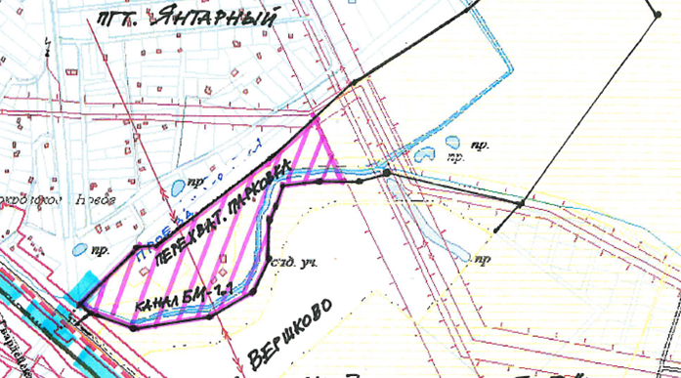

- Отразить в кадастровом квартале 39:05:050102 линейный объект - улично-дорожной сети, в месте планируемого обустройства съезда (примыкания) на участке, в отношении которого получены технические условия и планируется строительство в п. Коврово, согласно представленной схеме.

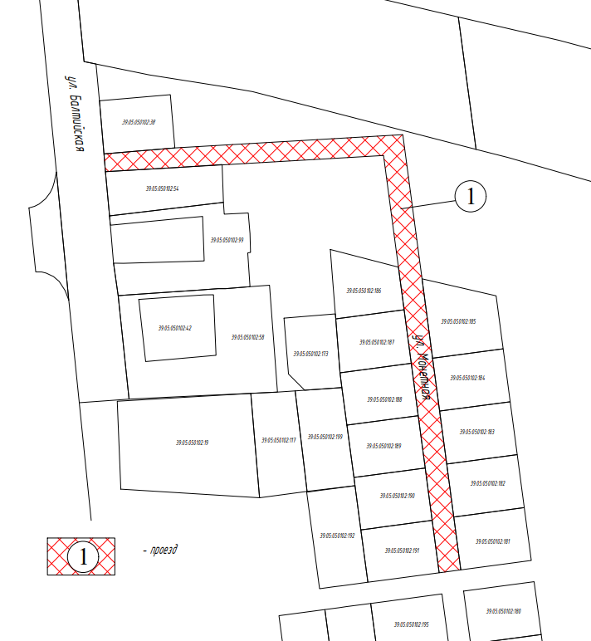

- Включить в черту населенного пункта г. Зеленоградск и установить функциональную зону «Жилая зона» в отношении земельного участка с кадастровым номером 39:05:051202:187.

- Откорректировать нормативную ширину береговой и прибрежной защитной полосы на Карте зон с особыми условиями использования территории.

- Включить в Карту планируемого размещения объектов местного значения городского округа следующие социальные объекты:
- Объект «Строительство культурно-досугового центра в п. Краснофлотское Зеленоградского городского округа» на земельном участке с кадастровым номером 39:05:051002:213;
- Объект «Строительство средней общеобразовательной школы на 198 учащихся, совмещенной с дошкольным образованием на 110 мест, расположенный на земельном участке с кадастровым номером 39:05:060703:2819, и по адресу: Калининградская обл., Зеленоградский район, п. Холмогоровка»;
- Объект «Строительство детского сада на 99 школьных мест с начальной школой на 100 мест в п. Коврово, Калининградской области, Зеленоградского городского округа» на земельном участке с кадастровым номером 39:05:000000:2962.
- Включить часть привокзальной площади в г. Зеленоградске (кадастровый квартал 39:05:010205) в зону «Зона транспортной инфраструктуры» согласно представленной схеме.
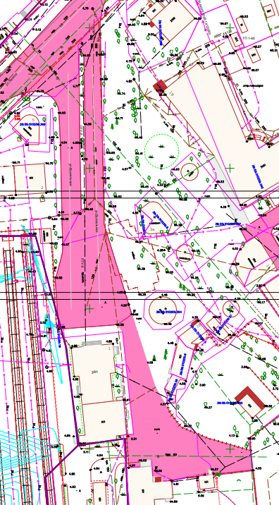

- Установить относительно земельных участков с кадастровыми номерами 39:05:061116:549, 39:05:061116:550, 39:05:061116:551, 39:05:061116:552, 39:05:061116:553, 39:05:061116:554, 39:05:061116:555, 39:05:061116:556, 39:05:061116:557 функциональную зону «Зона транспортной инфраструктуры». Установить относительно земельных участков с кадастровыми номерами 39:05:061116:548, 39:05:061116:546, 39:05:061116:543, 39:05:061116:542, 39:05:061116:541, 39:05:061116:540, 39:05:061116:539, 39:05:061116:538, 39:05:061116:537, 39:05:061116:535, 39:05:061116:534, 39:05:061116:533, 39:05:061116:532, 39:05:061116:531, 39:05:061116:530, 39:05:061116:529, 39:05:061116:528, 39:05:061116:527, 39:05:061116:526, 39:05:061116:524, 39:05:061116:523, 39:05:061116:522, 39:05:061116:503, 39:05:061116:492, 39:05:061116:514, 39:05:061116:525, 39:05:061116:536, 39:05:061116:547, 39:05:061116:558, 39:05:061116:559, 39:05:061116:560, 39:05:061116:493, 39:05:061116:494, 39:05:061116:495, 39:05:061116:496, 39:05:061116:497, 39:05:061116:498, 39:05:061116:499, 39:05:061116:500, 39:05:061116:501, 39:05:061116:502, 39:05:061116:504, 39:05:061116:505, 39:05:061116:506, 39:05:061116:507, 39:05:061116:508, 39:05:061116:509, 39:05:061116:510, 39:05:061116:511, 39:05:061116:512, 39:05:061116:513, 39:05:061116:515, 39:05:061116:516, 39:05:061116:517, 39:05:061116:518, 39:05:061116:519, 39:05:061116:520, 39:05:061116:521 функциональную зону «Жилая зона».
- Включить часть неразграниченной государственной собственности в кадастровом квартале 39:05:051105 в черту поселка Каменка и отнести к функциональной зоне «Жилая зона» согласно представленной схеме.

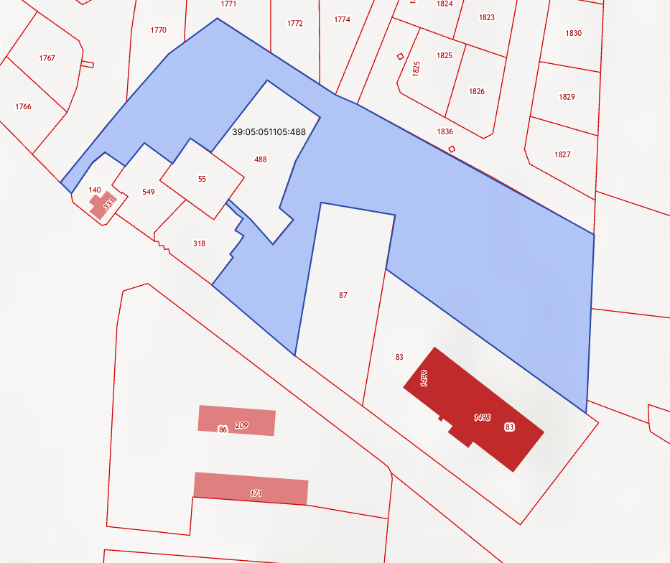

- Включить часть неразграниченной государственной собственности в кадастровом квартале 39:05:051105 в черту поселка Каменка и отнести к функциональной зоне «Производственная зона» согласно представленной схеме.

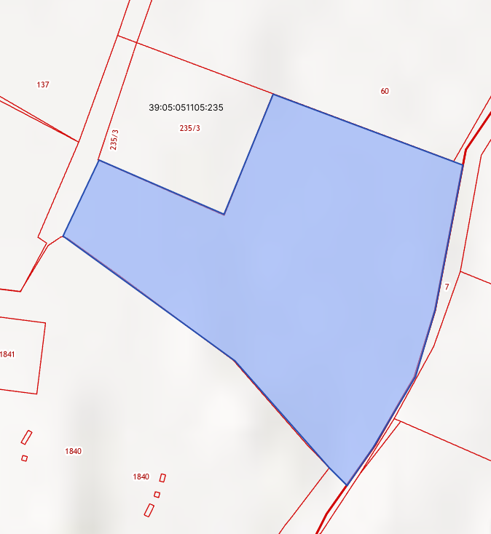

- Установить для части неразграниченной государственной собственности в кадастровом квартале 39:05:051105 функциональную зону «Зона садоводческих или огороднических некоммерческих объединений граждан» согласно представленной схеме.
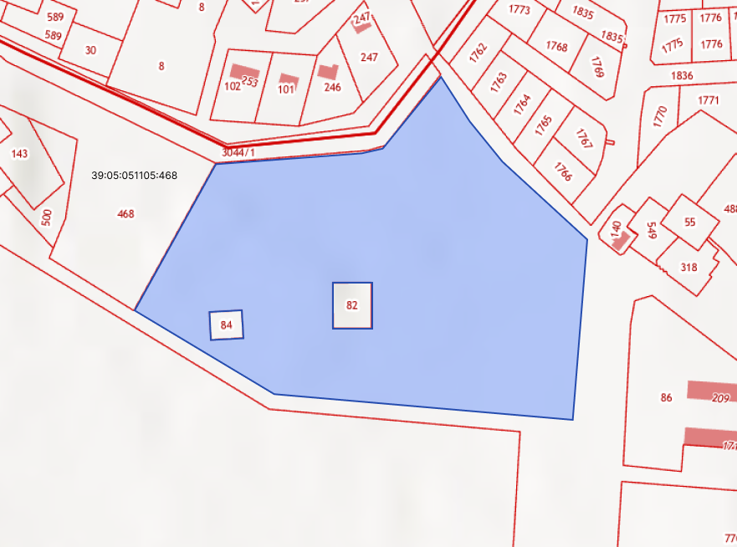

- Установить для земельного участка с кадастровым номером 39:05:030509:176 и части неразграниченной государственной собственности в кадастровом квартале 39:05:030509 функциональную зону «Зона садоводческих или огороднических некоммерческих объединений граждан» согласно представленной схеме.

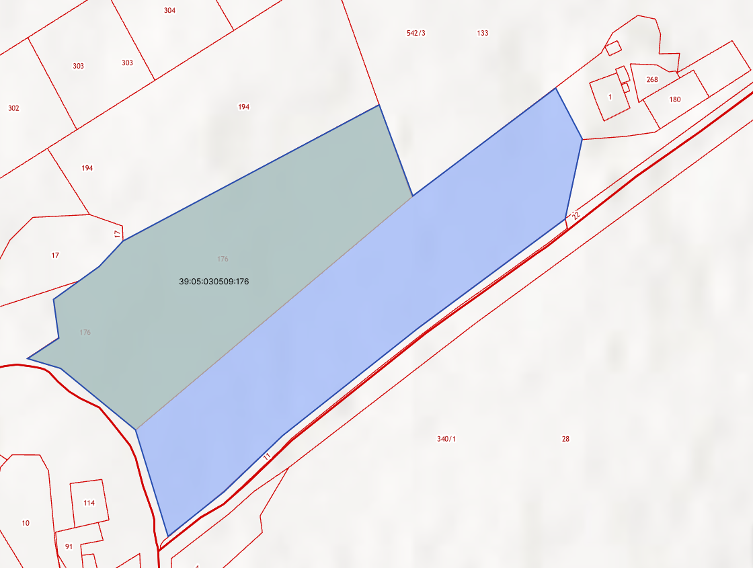

- Установить для земельного участка с кадастровым номером 39:05:040203:30 функциональную зону «Зона садоводческих или огороднических некоммерческих объединений граждан» согласно представленной схеме.
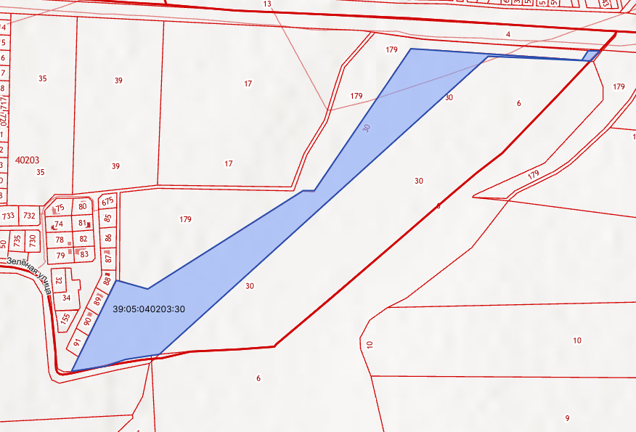

- Установить для части неразграниченной государственной собственности в кадастровом квартале 39:05:060302 функциональную зону «Зона садоводческих или огороднических некоммерческих объединений граждан» согласно представленной схеме.

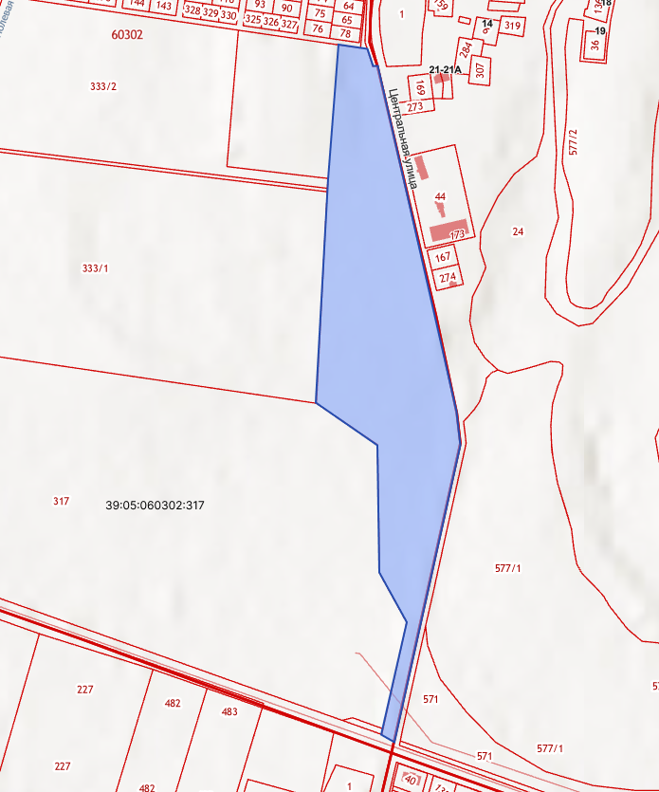

- Установить для земельного участка с кадастровым номером 39:05:051208:26 функциональную зону «Зона садоводческих или огороднических некоммерческих объединений граждан».
- Установить для земельного участка с кадастровым номером 39:05:060208:35 функциональную зону «Зона садоводческих или огороднических некоммерческих объединений граждан».

И.о. первого заместителя главы администрации
муниципального образования
«Зеленоградский муниципальный округ
Калининградской области» Н.В. Бачарина

